Έγγραφο απαιτήσεων λογισμικού (SRS)

**Ntuaflix**

# Εισαγωγή

## 1.1 Εισαγωγή: σκοπός του λογισμικού

Το λογισμικό Ntuaflix που δημιουργήσαμε είναι ένα εργαλείο πλοήγησης και ανάλυσης δεδομένων για κινηματογραφικές ταινίες και τηλεοπτικές σειρές. Με αυτό το λογισμικό, ο χρήστης μπορεί να περιηγηθεί σε ένα ευρύ φάσμα ταινιών και σειρών, αναζητώντας συγκεκριμένα στοιχεία όπως τίτλους, συντελεστές, και είδη. Επιπλέον, μπορεί να πραγματοποιήσει αναζητήσεις βάσει ονομάτων ανθρώπων που συμμετέχουν στις παραγωγές, όπως ηθοποιοί, σκηνοθέτες και παραγωγοί, για να δει πληροφορίες σχετικά με αυτούς.

## 1.2 Διεπαφές (interfaces)

### 1.2.1 Διεπαφές με εξωτερικά συστήματα

### 1.2.2 Διεπαφές με το χρήστη

Το λογισμικό παρέχεται στους χρήστες μέσω δύο πιθανών διεπαφών.

* **Front-End Εφαρμογή:** Χρησιμοποιώντας τον ιστότοπο της εφαρμογής, ο χρήστης θα έχει την δυνατότητα να εγγραφεί ως διαχειριστής ερωτηματολογίων, να δημιουργήσει νέα ερωτηματολόγια, ή να διαχειριστεί και να αναλύσει τα αποτελέσματα παλαιότερων ερωτηματολογίων που έχει δημιουργήσει. Επιπλέον, μέσω κατάλληλου link στο εκάστοτε ερωτηματολόγιο, οι μη-εγγεγραμμένοι χρήστες που επιθυμούν να συμμετέχουν στην έρευνα θα μπορούν να συμπληρώσουν τις απαντήσεις τους ανώνυμα, χωρίς απαίτηση δημιουργίας λογαριασμού.
* **RESTful API:** Η εφαρμογή παρέχει επιπλέον την δυνατότητα πρόσβασης στα δεδομένα και τις λειτουργίες της πλατφόρμας μας, μέσω κατάλληλου συγκεκριμένου RESTful API. Το συγκεκριμένο API θα είναι διαθέσιμο μέσω του base url https://localhost:9876/ntuaflix_api

Συνολικά έχουμε μόνο έναν χρήστη ο οποίος εκτελεί κάθε διαθέσιμη λειτουργία.

# Αναφορές - πηγές πληροφοριών

*https://online.visual-paradigm.com/diagrams/tutorials*

# Προδιαγραφές απαιτήσεων λογισμικού

## 3.1 Περιπτώσεις χρήσης

Αναλύονται 2 περιπτώσεις χρήσης, η πλοήγηση ενός χρήστη ανάμεσα σε διάφορες ταινίες και σειρές και η δυνατότητα αναζήτησης ενός συντελεστή μιας ταινίας με βάση μέρος του ονόματος του. Πιο κάτω φαίνεται το use case diagram.

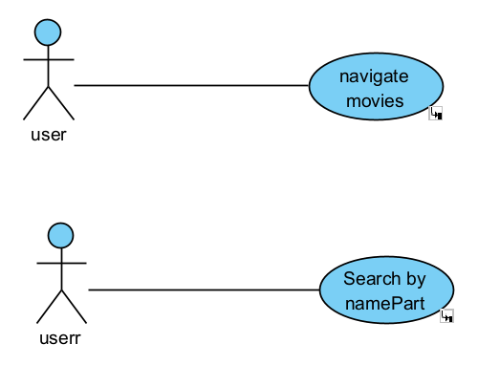

### 3.1.1 ΠΕΡΙΠΤΩΣΗ ΧΡΗΣΗΣ 1: Συμπλήρωση ερωτηματολογίου

#### 3.1.1.1 Χρήστες (ρόλοι) που εμπλέκονται

Όπως προαναφέραμε υπάρχει μόνο ένας χρήστης.

#### 3.1.1.2 Προϋποθέσεις εκτέλεσης

Η απαραίτητη προϋπόθεση για να μπορεί κάποιος να έχει πρόσβαση στο front end που έχεις δημιουργήσει είναι να έχει πρόσβαση στον υπολογιστή στον οποίο το τρέχεις. Αυτό μπορεί να γίνει είτε από τον ίδιο τον υπολογιστή όπου το τρέχεις, μέσω της διεύθυνσης **http://localhost:3000**,είτε από έναν υπολογιστή ή συσκευή στο ίδιο δίκτυο με τον υπολογιστή σου, μέσω της διεύθυνσης : http://172.17.192.1:3000

#### 3.1.1.3 Περιβάλλον εκτέλεσης

* Διαδικτυακή διεπαφή χρήστη
* REST API

#### 3.1.1.4 Δεδομένα εισόδου

Η επιλογή που κάνει ο χρήστης πατώντας δεξιά/αριστερά για να πλοηγηθεί ανάμεσα από τις διάφορες ταινίες/σειρές.

#### 3.1.1.5 Αλληλουχία ενεργειών - επιθυμητή συμπεριφορά

1. Ο χρήστης ακολουθεί τον σύνδεσμο προς το λογισμικό βλέπει στην αρχική σελίδα τις πληροφορίες που ήδη προβάλλονται στο navigation menu.
2. Η εφαρμογή εμφανίζει στην διεπαφή την επιλογή του χρήστη να πλοηγηθεί δεξιά / αριστερά πατώντας τα 2αντίστοιχα κουμπιά.
3. Αφού ο χρήστης κάνει την επιλογή προβάλλονται οι πληροφορίες της αντίστοιχης ταινίας/σειράς που εμφανίζονται μπροστά του
4. Τέλος, ο χρήστης μπορεί είτε να συνεχίσει την πλοήγηση είτε απλά να σταματήσει αν είδε τις ταινίες που μπορεί να τον ενδιαφέρουν.

Η διαδικασία αυτή περιγράφεται και μέσω των ακόλουθων διαγραμμάτων UML Activity και Sequence.

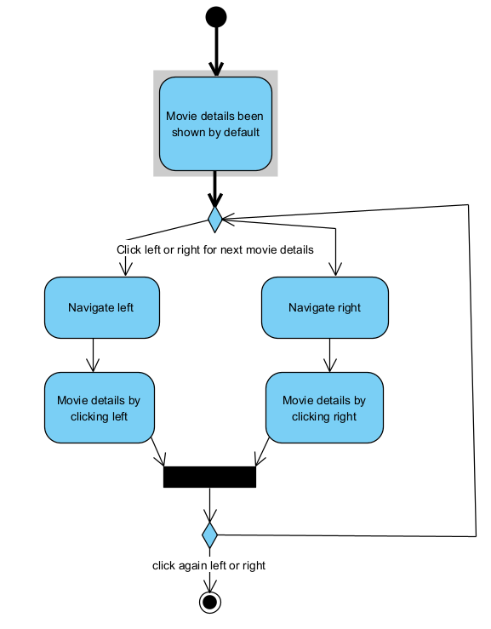

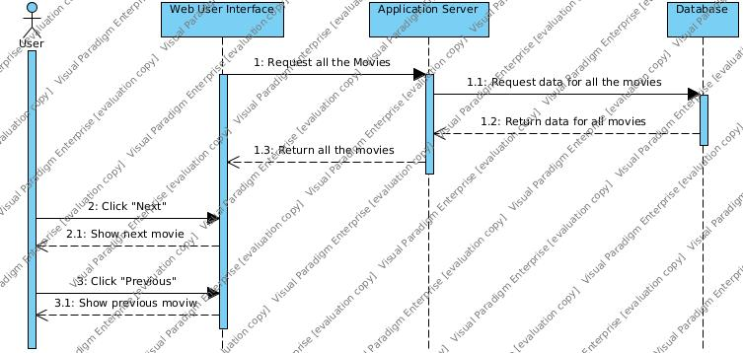

#### 3.1.1.7 Δεδομένα εξόδου

Λίστα των ταινιών και σειρών που είναι διαθέσιμες. Λεπτομερείς πληροφορίες για κάθε ταινία, όπως ο τίτλος, το είδος, χρονολογία πρώτης προβολής, η βαθμολογία.

#### 3.1.1.8 Παρατηρήσεις

### -

### 3.1.2 ΠΕΡΙΠΤΩΣΗ ΧΡΗΣΗΣ 2: ΔΙΑΧΕΙΡΗΣΗ ΣΤΑΤΙΣΤΙΚΩΝ ΕΡΕΥΝΑΣ

#### 3.1.2.1 Χρήστες (ρόλοι) που εμπλέκονται

Όπως προαναφέραμε υπάρχει μόνο ένας χρήστης.

#### 3.1.2.2 Προϋποθέσεις εκτέλεσης

Η απαραίτητη προϋπόθεση για να μπορεί κάποιος να έχει πρόσβαση στο front end που έχεις δημιουργήσει είναι να έχει πρόσβαση στον υπολογιστή στον οποίο το τρέχεις. Αυτό μπορεί να γίνει είτε από τον ίδιο τον υπολογιστή όπου το τρέχεις, μέσω της διεύθυνσης **http://localhost:3000**,είτε από έναν υπολογιστή ή συσκευή στο ίδιο δίκτυο με τον υπολογιστή σου, μέσω της διεύθυνσης : http://172.17.192.1:3000

#### 3.1.2.3 Περιβάλλον εκτέλεσης

* Διαδικτυακή διεπαφή χρήστη
* REST API

#### 3.1.2.4 Δεδομένα εισόδου

Το όνομα που πληκτρολογεί ο χρήστης στην μπάρα αναζήτησης.

#### 3.1.2.5 Αλληλουχία ενεργειών - επιθυμητή συμπεριφορά

1. Ο χρήστης ακολουθεί τον σύνδεσμο προς το λογισμικό βλέπει στην αρχική σελίδα την μπάρα αναζήτησης.
2. Πατάει το κουμπί αναζήτηση.
3. Προβάλλονται κάποια στοιχεία ανθρώπων που έχουν όνομα σαν αυτό που πληκτρολόγησε ο χρήστης.
4. Ο χρήστης είτε επιλέγει να «σκρολάρει» ανάμεσα στις διάφορες απαντήσεις και να τις δει όλες είτε να πατήσει το κουμπί καθαρισμού αποτελεσμάτων ή και να κάνει μια αναζήτηση με νέο όνομα χωρίς να καθαρίσει τα παλιά αποτελέσματα.
5. Αν επιλέξει καθαρισμό αποτελεσμάτων μπορεί απλά να σταματήσει αλλά και να ξανά κάνει μια αναζήτηση.

Η διαδικασία αυτή περιγράφεται και μέσω των ακόλουθων διαγραμμάτων UML Activity και Sequence.

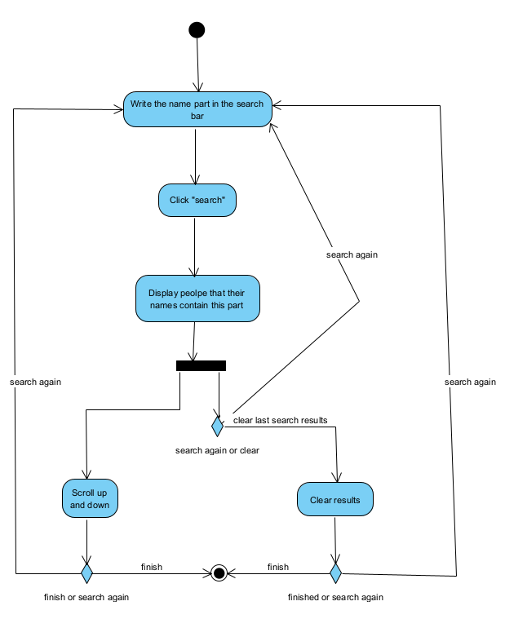

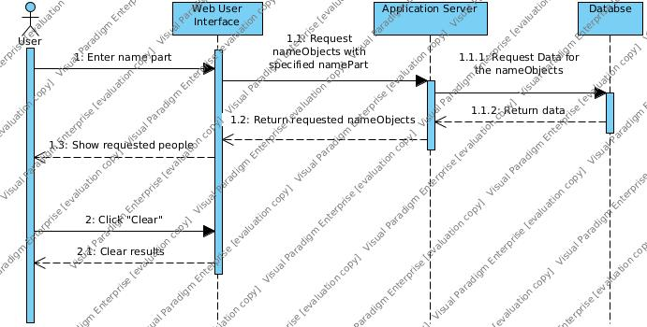

#### 3.1.2.7 Δεδομένα εξόδου

Μια λίστα με τα δεδομένα που αφορούν το όνομα που ο χρήστης αναζήτησε.

## 3.2 Απαιτήσεις επιδόσεων

## 3.3 Απαιτήσεις οργάνωσης δεδομένων

### 3.3.1 Απαιτήσεις και περιορισμοί πρόσβασης σε δεδομένα

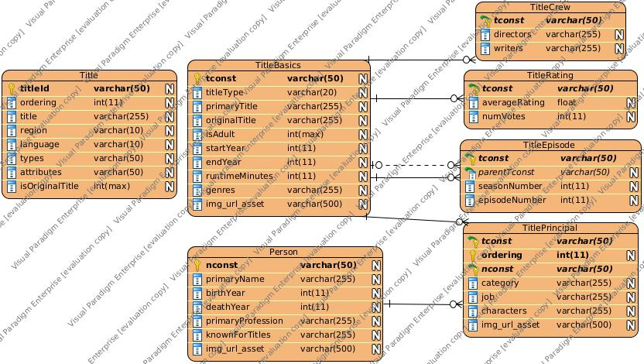

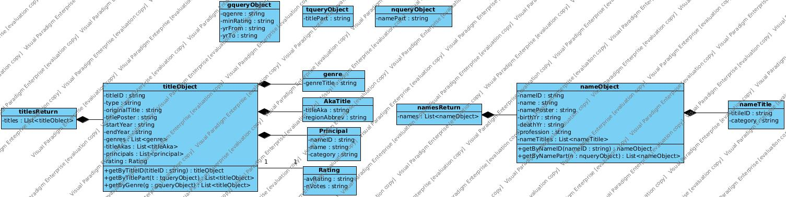

## 3.5 Λοιπές απαιτήσεις

### 3.5.1 Απαιτήσεις διαθεσιμότητας λογισμικού

Το λογισμικό είναι διαθέσιμο μόνο στον τοπικό υπολογιστή στην αντίστοιχη διεύθυνση που έχει αναφερθεί παραπάνω.